Школа отражает в себе мир, время.

Более 150 лет насчитывает история сибирского села Балахтон. Упорным трудом его жителей преобразился некогда сибирский край, изменилось все: образ жизни, труд, культура людей. Усилиями поколений пишется славная история Балахтона, история труда и борьбы.
Одна из ведущих глав этой истории –
история нашей школы.
Селом сплошной неграмотности было оно в середине прошлого века. Лишь трое умели писать и читать: священник, староста и один крестьянин из 127. Лишь в 1892 году была открыта церковно-приходская школа. Заведовал ею священник, он же законоучитель. Главным предметом был «закон божий» и учитель. Жалование священнику за «труд» в школе полагалось 300 рублей, а учителю 30. При школе был псаломщик, который преподавал пение с жалованием в 100 рублей. Священник – В. Олофинский, учительница Таисия Александровна Анисимовна, псаломщик – Игнатий Ворошилов.

Выписка из архивных документов:

«Милостивейший государь, покорнейше прошу Ваше высокопреосвященство, разрешить открыть школу при Балахтонской церкви. Открыть для обучения грамоте детей, ибо грамоту знают только священник, староста и один крестьянин из 127 взрослых мужчин. Мая 18, года 1875»
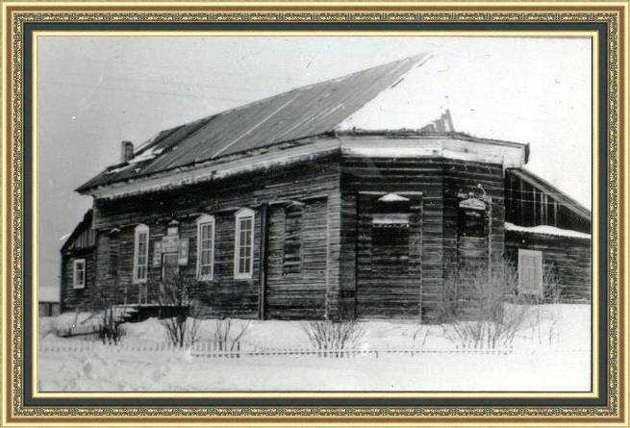

Его высокопреосвященство своим указом разрешает, и в 1892 году была открыта в специально арендованном доме церковно-приходская школа. Преобразованная в 1894 году в министерское двуклассное училище. Теперь уже два учителя обучали семьдесят два ученика.
Из архивных документов, ведомость по одноклассному училищу Енисейской губернии Ачинского уезда Балахтонской волости за 1918-1919 учебный год:

Адрес училища: п.\о Подсосенское Балахтонской волости с.Балахтон.
Год открытия училища – 1894
Училище имеет два комплекта.
Занятия начались с 21 октября 1918 года, окончились 10 мая 1919 года.
В 1918-1919 году было 123 учебных дня.
Отношение населения к училищу было удовлетворительным. По соседству с Балахтонским училищем находятся: Красно – Ярское в 12 верстах, Глушковское в 8 верстах, Рыбинское в 18 верстах, Осиновское в 20 верстах, Ничковское в 8 верстах.
Здание училища собственное, до перехода в ведение духовенства, школа была уездно – приходская. Не было сторожа, и общество свои обязанности по содержанию училища несло неисправно. Детей школьного возраста от 8 до 14 лет в Балахтоне 90 человек. Отказов в приеме детей не было. Окончили 2 мальчика и одна девочка 4-е отделение и 1 мальчик 3-е отделение.
Учителя:
-Воинова Валентина Гавриловна,
-Сургутская Таисия Никифоровна.
Вечерних и воскресных занятий с взрослыми не ведется, осенью 1918 года организован школьный совет:
-Черушников Антон Герасимович
- Яков Ганимов Михеев
- Степан Григорьевич Вараксин
- Семен Михайлович Патрушев.
Отделы библиотеки: белитристский, исторический, географический, природоведение, сельскохо-зяйственный, религиозно-нравственный.
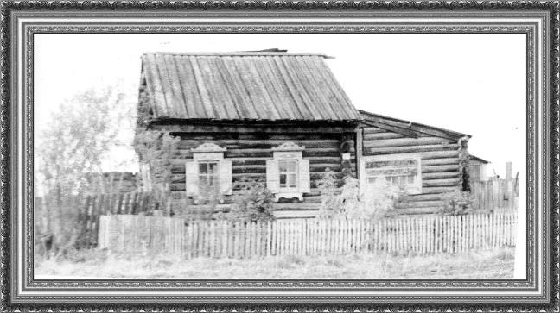
Постоянного помещения у школы не было. Его ежегодно арендовали у зажиточных крестьян. Дети обучались с октября по март. Школу посещали в основном мальчики. Едва научившись читать и писать, дети часто бросали школу и шли работать.

В 1911 году было построено специальное здание ря-дом с церковью. Однако классные комнаты в нем были небольшие.
Выписка из Акта ревизионного обследования Балахтонского сельского совета:
«Нет специально оборудованного помещения для школы. Школа имеет вид крестьянской черной бани: грязь, пыль. Имеется 10 трехместных парт»
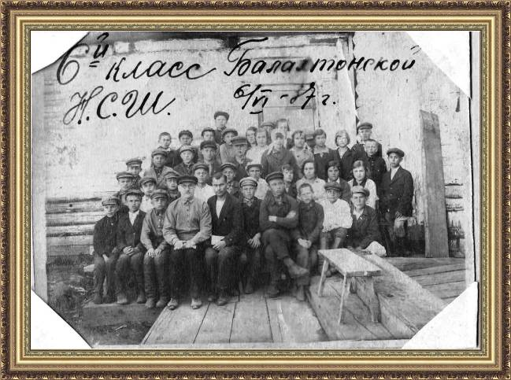
В 1916-1917 году была открыта начальная школа.
В ней стало обучаться 15 детей. Первыми учителями были:
- Татьяна Сергеевна Серебренникова
- Клавдия Гавриловна Мышьякова.
В 1922 году в селе Балахтон проживало 1042 жителя. Школа располагалась за церковью. В 1922 году школа имела отдельное помещение, в котором обучалось 22 ученика обоего пола.
Школа росла и в 1941 году стала восьмилетней, готовилась стать средней. Но это было отложено до 1957 года. В 1940-1950 годы школа занимала несколько жилых домов и находилась в районе улице Калашникова. Полы и скамейки были некрашеные, для рослых учеников стояли грубо сколоченные столы. Стены белили часто сами ученики старших классов, учителя вынуждены были ходить из одного здания в другое. Удобств никаких не было.
1939-1945 годы
Всего в Балахтонской школе в данный период работало 50 работников школы, из них 42 – учителя. Война осложнила положение работников народного образования. Шесть учителей были призваны на фронт, из них:
- Машуков Иннокентий Николаевич
- Мышьяков Николай Александрович
- Чубуков Александр Михайлович
- Стекольников Николай Николаевич.

Трое из них погибли.
Черкашин Николай Николаевич, родился в 1914 году, в семье крестьянина батрака. Отец его был матросом царского морского флота. В 1933 году поступил Николай в Ачинское педагогическое училище. После учебы работал в д. Мальфино. После окончания курсов усовершенствования учителей был послан в качестве учителя географии в Балахтонскую школу. Но вскоре началась война, и он был призван на фронт. 19 марта 1943 года погиб смертью храбрых.

Доманцевич Гавриил Петрович – учитель Балах-тонской школы. В 1941 был призван в ряды Со-ветской Армии, воевал, был ранен, умер от ранения в 1944 году.

Третьяков Алексей Петрович – в 1939 году работал в д. Марьинка, учил детей. В 1940 был призван в Армию. Во время войны был летчиком. Сделал 42 боевых вылета. Во время последнего боя в марте 1943 года его самолет загорелся, но летчик продолжал вести борьбу до тех пор, пока возможности спастись не оставалось. Летчик, учитель Алексей Петрович Третьяков сгорел вместе с самолетом.
В школе была кабинетная система, имелись кабинет физики, химии, литературы, истории, военный кабинет. Содержание учебного процесса тесно увязывалось с задачами подготовки преданного Родине молодого поколения. Девушки готовились стать медсестрами, юноши овладевали воинскими специальностями. Уроки военной подготовки были обязательными, они были уроками мужества. Как и для всех этот период для нашей школы был не простым. Недоставало всего: продуктов, дров, строительных материалов, учебных принадлежностей. Очень плохо было с освещением, занимались в верхней одежде зимой. В этих условиях заботы директора начинались с заготовки дров и заканчивались поиском учебников, тетрадей, чернил, а иногда и куска хлеба для учеников. Директором школы в 1941 году была Бородина Надежда Сидоровна. Когда ее муж Машуков Иннокентий Николаевич ушел на фронт, она заменила его в школе. Для молодых учителей была за родную мать.
Мурина Нина Ивановна - учительница Балахто-нской школы 1941 года. Проработала в данной школе до пенсии. Из ее воспоминаний «Школу к новому учебному году готовили сами. Отпусков у учителей не было. Летом работали в колхозе. Осенью после занятий часто ходили вязать снопы. В выходные дни пешком ходили на поле жать. Дома сажали больше картофеля, так как по карточкам выдавали всего по 300 грамм на человека. Дрова заготавливали сами, кто мог, возили на саночках да на тележках. Готовили обязательно для школы – по 10 кубических метров на 1 учителя. По выходным ходили на поля с учениками собирать колоски. Сами учителя часто работали в ночную смену. Каждый учитель был агитатор »
Олимпиева Олимпиада Федоровна – пионервожатая, работала в годы войны. Из воспоминаний «Вместе с ребятами после уроков ходили собирать колоски и золу для удобрения полей. Каждому пионеру давала определенное задание»
Выросткова Октябрина Ивановна. Родилась в 1927 году, в д. Николаевка. В 1937 году вместе с семьей приехала в Балахтон. В 1944 году начала работать в Балахтонской школе. Из воспоминаний «Я радовалась старанию наших учеников! Милые славные ребята! Радовали они нас учителей. Как они берегли каждую страницу тетради. Каждая работа – образец аккуратности и трудолюбия. Именно трудолюбия, потому что после уроков шли работать на поля. А в уборочную страду работали сутками»
Гардт Роман Иванович – В 1943 -1946 годах работал учителем немецкого языка. Сначала работал в Шадрино, после чего в Балахтоне. С 1974 года работал в педагогическом институте города Магнитогорска.
Тимофеев Тихон Леонтьевич – учитель физики Балахтонской школы, после войны жил и работал в поселке Большой Кемчуг. С 1974 года ушел на пенсию.
В 1942 году по август 1951 года директором школы стала Элешкевич Тамара Ивановна – родилась в деревне Марьинка Козульского района. Окончила семилетнюю школу в Козульке. В 1940 году продолжила заочное обучение Ачинском педагогическом училище, 18 августа 1941 года совет училища присвоил ей звание учителя начальной школы. В 1942 году по ее просьбе ее перевели работать в Балахтонскую школу, где она проработала до августа 1951 года. За данный период работы имеет правительственные награды: медаль «за доблестный труд в Великой Отечественной войне 1941-1945 гг.», медаль «За трудовое отличие» 1952 год, в 1950 году была избрана депутатом Балахтонского сельского Совета
Сорокин Василий Тимофеевич – родился в крестьянской семье 5 июля 1918 года. Окончил школу в селе Большой Кемчуг, работал библиотекарем, учился в учительском институте. С 1941 года начал работать преподавателем истории в Больше-Кемчугской школе. В 1942 году был мобилизован Козульским Райвоенкоматом в РККА и направлен на учебу в Ленинградское военно-медицинское училище, эвакуированное к тому времени в город Канск. Однако окончить ему училище не удалось, по болезни он был демобилизован. С 1943 по 1951 годы работал в Балахтонской школе преподавателем истории и географии, был награжден в 1948 году медалью «За доблестный труд в Великой Отечественной войне 1941 – 1945 годов»
Служебные обязанности приходилось учителям совмещать с домашними заботами. В домашнем хозяйстве сельских учителей были коровы, огород, у них у многих были маленькие дети. Со всеми делами справлялись, и этот великий труд до сих пор служит примером для многих. Несмотря на все тяготы и невзгоды очень уважительно относились они к детям, не разделяя их на хороших и трудных. У них навсегда остались теплые и трогательные воспоминания о смышленых и трудолюбивых мальчишках и девчонках, обремененных серьезными заботами тех трудных лет.
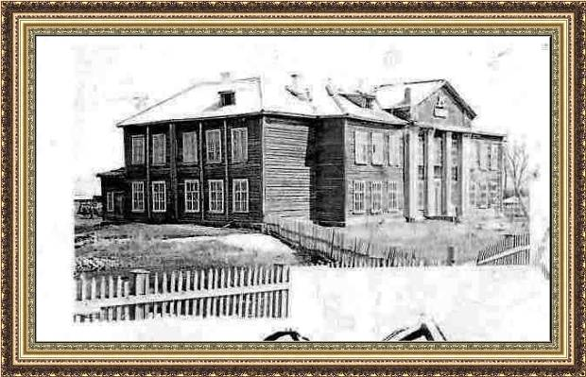
В 1957 году наша школа стала общеобразовательной, в ней обучалось 469 учащихся, половина из них проживала в интернате. Первые года воспитателей не было, вся ответственность возлагалась на учителей и директора.
Директор школы – Субоч Степан Борисович.
Завуч школы – Шульга Владимир Николаевич.
Учитель математики – Лихошерствов Юрий Михайлович, Шипко Людмила Михайловна.
Учитель химии – Митина Ольга Михайловна.
Учитель биологии – Рудакова Анна Петровна.
Учитель истории - Выростков Александр Елистратович.
Учитель иностранного языка – Непронова Лидия Иосифовна.
Учитель физкультуры – Еремин Виктор Иванович.
Учитель географии – Кузьмина Надежда Сергеевна,
Затравина Александра Кузьминична.
С 1961 года воспитателем были:
- Майкова Майя Андреевна
- Емельянова Валентина Ивановна
- Мурина Нина Ивановна.
Работали ночные няни, Аристова Г., рабочие отвечали за подвоз воды.
Было свое подсобное хозяйство: лошади, свиньи. Несмотря на многие сложности, школа жила интересной жизнью. Как и сегодня в школе жили счастье познания, радость общения, атмосфера любви и творчества, постоянного поиска, единство ученика и учителя.
В 1967 году двухэтажная школа была признана аварийной. Необходимо было оставить только один этаж. Начались работы, поэтому в 1967-68 учебном году дети занимались в трех зданиях. Одно из них – здание бывшего интерната.
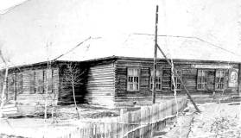
Наша школа знала многих учителей, некоторые из них работали семьями:
- Субоч Степан Борисович и Тамара Георгиевна
- Еремины Виктор Иванович и Лидия Серафимовна
- Комашко Виталий Ильич и Светлана Степановна
- Богдановичи Борис Васильевич и Нина Владимировна
- Киселевы Виктор Петрович и Тамара Анатольевна
- Выростковы Александр Елистратович и Октябрина Ивановна
- Емельяновы Василий Федорович и Валентина Ивановна, Наталья Ивановна
- Мишины Владимир Викторович и Тамара Васильевна
- Лобос Мария Георгиевна, Александр Степанович, Светлана Александровна, Александр Александрович
- Рудакова Анна Петровна, Хмара Юлия Анатольевна и Роман Владимирович
- Александровы Геннадий Федорович и Анна Геннадьевна
- Горбатенко Елена Николаевна и Игорь Геннадьевич, Савилова Татьяна Геннадьевна
- Первушины Елена Николаевна, Светлана Александровна, Тамара Александровна, Яков Валентинович, Николай Валентинович
- Богович Мария Андреевна, Наталья Викторовна, Тамара Васильевна
- Сафроновы Ксения Иннокентьевна, Лидия Михайловна, Елена Михайловна
- Логинов Сергей Владимирович и Шимова Наталья Владимировна
- Сорокин Василий Тимофеевич и Тамара Ивановна
- Самодуров Александр Иванович и Татьяна Л.
- Захарова Елена Александровна и Ермолаева Евгения Александровна
- Гардт Фридрих Михайлович, Татьяна Ивановна и Сергей Владимирович
- Ганцгорн Федор Андреевич, Елена Викторовна, Кривенкова Надежда Викторовна
- Бородина Надежда Сидоровна, Машуков Иннокентий Николаевич

В каждом коллективе, который существует хотя бы месяц, складываются свои традиции. Что же говорить о нашей школе, которая существует уже 118 лет.
Балахтонская школа обучала детей 17 населенных пунктов: д. Красный Яр, д. Глушково, д. Карачагово, д. Борисовка, д. Поперечка, д. Ничково, д. Мальфино, д. Николаевка, д. Рыбное, д. Осиновка, д. Загайново, д. Шадрино, д. Аммала, с. Балахтон. Время, оно неумолимо идет вперед, отстукивая секунды, минуты, часы, недели. Кажется, это было очень давно, когда робко и неуверенно входили учителя в свой первый класс, первое прочитанное слово, первые радости и огорчения.
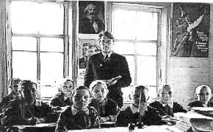

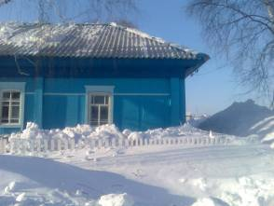

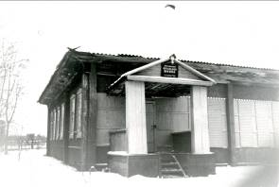

Наша школа подобно вселенной, она всегда будет привлекать к себе великие умы и смелые сердца. У нее были и еще будут свои Коперники и Гагарины. Которыми так мечтали стать учащиеся всех выпусков. Каждый, из которых нашел себя в хорошем и нужном деле, чтобы можно было безбоязненно смотреть в будущее.
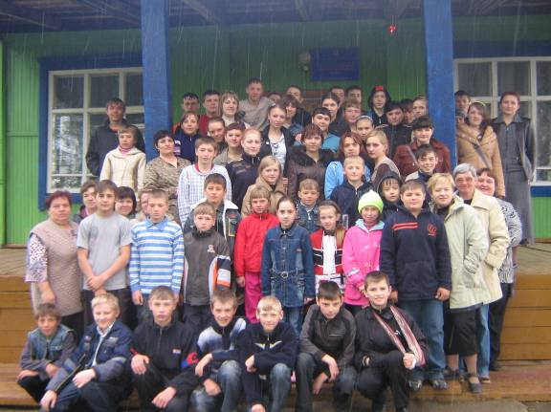
Все учащиеся нашей школы, заканчивая ее, дают обещание, что через всю свою жизнь пронесут трели школьных звонков, неповторимость первого школьного урока, светлую грусть выпускного бала, дух школьного товарищества, сердечную благодарность и признательность учителям. Обещают с гордостью нести звание выпускника нашей школы. И они его выполняют.

Они все помнят школьные звонки
Экзамены, зачеты и уроки.
Они на все века выпускники
Любимой Балахтонской средней школы.

Традиции школы:
- Проведение системообразуещего праздника «Вечер встречи»;
- Участие в творческих проектах различного уровня;
- Проведение праздников «День здоровья»

